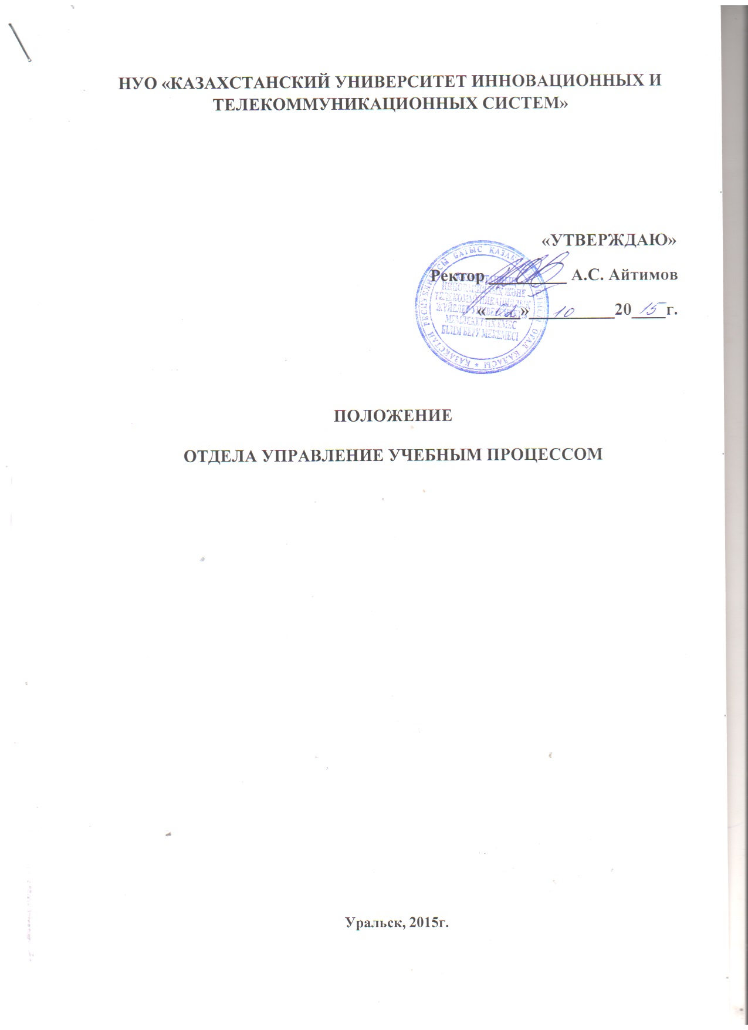

1. ЦЕЛЬ

Настоящее Положение разрабатывается в соответствии в соответствии с Типовыми правилами деятельности организаций высшего и послевузовского образования от 17.05.2013 г. № 499, Положением об отделе и должностных инструкций для специалистов Казахстанского университета инновационных и телекоммуникационных систем (далее по тексту – КазУИТС), действующими законодательными актами Республики Казахстан с целью закрепления за ним организационной структуры, задач, функциональных обязанностей, прав и ответственности.

2. ОБЛАСТЬ ПРИМЕНЕНИЯ

Настоящее положение действительно для начальника и сотрудников отдела управления учебным процессом Негосударственного учреждения образования «Казахстанский университет инновационных и телекоммуникационных систем».

3. СТРУКТУРА

  - Отдел управления учебным процессом является структурным подразделением Казахстанского университета инновационных и телекоммуникационных систем. 3.2 Численность отдела управления учебным процессом, размер оплаты труда сотрудников, система премирования и иного вознаграждения утверждаются ректором Университета. 3.3 В своей деятельности Отдел управления учебным процессом руководствуется:
- Законом «Об образовании» Республики Казахстан;
- нормативно-правовыми актами Министерства образования и науки Республики Казахстан;
- требованиями ГОСО РК;
- внутренними нормативными документами, приказами и распоряжениями ректора Казахстанского университета инновационных и телекоммуникационных систем;
- Уставом Казахстанского университета инновационных и телекоммуникационных систем и настоящим Положением.
  - Сотрудники Отдела управления учебным процессом выполняют свои обязанности в соответствии с Трудовым кодексом Республики Казахстан, должностными инструкциями, трудовым договором.
  - Отделом управления учебным процессом возглавляет начальник отдела, назначаемый на должность и освобождаемый от нее приказом ректора университета.

4. КОМПЕТЕНТНОСТНЫЕ ПОЛНОМОЧИЯ

4.1 Управление организации учебным процессом несет ответственность за своевременное выполнение работ по:
- планированию, координации и оперативному управлению учебным процессом, совместно с заведующими кафедр, диспетчерской службой;
- сбору, обобщению и предоставлению статистических данных, необходимых для анализа учебной деятельности университета и его подразделений, совместно с заведующими кафедр, офис регистратором и другими структурными подразделениями университета;
- составлению аналитической и статистической отчетности по учебному процессу университета, совместно с зав. кафедрами, офис регистратором и другими структурными подразделениями университета;
- изданию приказов по движению студенческого контингента;
- проведение основных мероприятий в университете (вручение дипломов, открытых занятий, конкурсов, семинаров-тренингов в студенческой аудитории);
- участие в реализации политики университета в области качества;
- обсуждению и решению вопросов деятельности Университета по учебному процессу;
- взаимодействию со всеми структурными подразделениями и запросу информации и документов, необходимых для выполнения функций отдела;
- обеспечению материально-технической базой отдела;

4.2 Полномочия управления организации учебным процессом осуществляются начальником управления с учетом возложенных на отдел задач и требований Положения о КазУИТС.
5. ОТВЕТСТВЕННОСТЬ

За надлежащее и своевременное проведение учебного процесса в соответствии с требованиями ГОСО РК, нормативно-правовыми документами Министерства образования и науки Республики Казахстан.

5. ССЫЛКИ

- Закон РК «Об образовании»;
- Трудовой кодекс Республики Казахстан;
- Устав КазУИиТС;
- Положение о КазУИТС.

Решение Ученого совета Университета
принято «_02_» _____10_____ 2015 года
протокол № __1___

